2.1.a. melléklet: Zümiszürcsi leírása

Itassuk a méheket, de ne cukros vízzel

Készítsünk méhitatót, hogy segítsünk a kis beporzóknak, de figyeljünk oda arra, hogy soha ne adjunk a tiszta vízhez cukrot.
Egy méh percenként tízezerszer csap a szárnyával, legalább napi kétezer virágot poroz be, pollent hurcol magával, és segít az élelmiszerellátásban bennünket. Ez a kemény munka kimeríti, és szomjassá teszi a méheket, így elengedhetetlen a számukra, hogy megfelelő és biztonságos vízforrásaik legyenek.
Kim Flottum, a Bee Culture elnevezésű magazin szerkesztője azt írja a könyvében, hogy a víz a kikristályosodott méz feloldására, a lárvák ételének a hígítására, és egy forró napon szomjoltó hideg italként szolgál. A méhek pontosan emlékeznek arra, hogy hová térjenek vissza, ahol egyszer már biztos ugyanarra a vízlelőhelyet találtak.
A méhek vizet használnak:
- Hűtéshez a nyári hőség idején, amikor is vékony vízréteget terítenek a lezárt ürülékükre, amelyekben a bébi méhsejtek, a lárvák és a tojások vannak. A kaptár belsejében lévő dolgozók erőteljesen fújják ki a levegőt, amely elpárologtatja a vizet, és így lehűti a kaptár belsejét.
- A páratartalom szabályozásához.
- Az élelmiszer megemésztéséhez, az anyagcsere-folyamatokhoz.
- A lárvák táplálására: a nővérke méhek táplálják a fejlődő lárvákat, és nagy mennyiségű pollenre, nektárra és vízre van szükségük a mirigyeik számára, hogy a lárvák táplálására használt zselét előállítsák belőlük. Ez egy félig folyékony termék, sárgásfehér színű és enyhén savas ízű. Ez a dolgozó méhek lárváinak étele három napig, a királynő-lárváké öt napon keresztül, a felnőtt királynőé pedig egész élete során.
- A kikristályosodott, raktározott méz hígításához, vagy a cukoréhoz, ha azzal táplálják őket.
Egyszerűen segíthetünk nekik, hogy hozzájussanak a szükséges vízmennyiséghez.
- Tegyünk egy edénybe, tálba kavicsokat-köveket-üveggyöngyöket! Öntsük fel azt vízzel. Így biztonságosan landolhatnak és ihatnak, a vízbefúlás veszélye nélkül a méhek.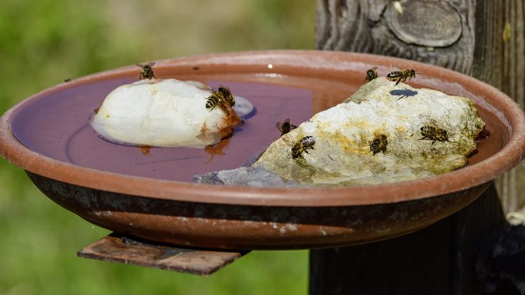 Fotó: pixabay.com

- Készítsünk zümiszürcsit befőttesüvegből burkolólap felhasználásával!
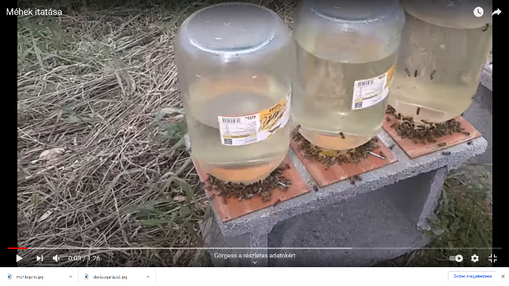f
forrás: https://youtu.be/wDdXcWYJ1iI

- Készítsünk méhitatót peremes műanyag tálca és vastag textil felhasználásával!
Ehhez grafika kellene!
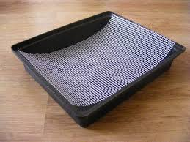

Ügyeljünk arra, hogy mindig legyen nedvesség, víz ezekben!

